- 单项选择题

09、
A选项：
磁盘的数据存储在扇区中，每个扇区都有编号。

进程A的访问磁盘请求：读8号扇区
进程B的访问磁盘请求：写10号扇区
进程C的访问磁盘请求：写211号扇区
进程D的访问磁盘请求：读985号扇区

磁盘驱动程序会接收所有进程的请求，并按特定的磁盘调度算法处理各个访问磁盘请求。
因为各个进程是可以同时访问磁盘的，故磁盘是不属于“临界资源”的，磁盘应该是属于“共享资源”的。

D选项：
可重入代码：各个进程/线程并发执行这段代码，执行结果不会相互影响，如简单的输出“hello world”。（不会进行任何修改的代码就是“可重入代码”，“可重入代码”可以使得多个进程共享这段代码）
不可重入代码：各个进程/线程并发执行这段代码，执行结果可能相互影响，如让某个共享变量的值-1。（会进行修改的代码就是“不可重入代码”，“不可重入代码”不可以使得多个进程共享这段代码）

可重入代码不属于临界资源，不可重入代码属于临界资源。r

C选项：
要想成为临界资源必须有一个条件，即“该资源必要能够被多个进程所共享”。
私用数据由于只能被一个进程访问，故其一定不是临界资源的。

B选项：
公用队列是一种临界资源。（当进程A要往队列中插入数据时，此时进程B就不能访问这个公用队列，即各个进程对公用队列的访问要互斥地进行）

18、
实现互斥的信号量的初值：是确定的，实现互斥的信号量的初值设置的都是为1的。
实现同步的信号量的初值：
①如果是要实现两个进程的前驱（一前一后）：此时同步信号量的初值应该设置为0。
②如果要实现生产者，消费者问题：empty信号量的初值设置为N，full信号量的初值设置为0。
③因此，对于同步信号量来说，同步信号量的初值是由用户自己确定的。
20、
可重入代码：不可以被修改的代码。
不可重入代码：可以被修改的代码。

进程映像中的“PCB、数据、程序”都是一个进程私有的数据，不能够被其他进程所访问的，故它们是由不可重入代码编写的（因为是不可重入的代码，可以对其进行修改，所以就不允许其他的进程来去访问它）；共享的程序段是可以被多个进程所同时访问的，这也就要求了在没有“互斥机制”时，对这段程序段的访问必须互不影响，即“这段程序不可以被任何修改”。

22、
如何求信号量取值范围：
Step1：确定信号量初始值M，M即为信号量上限。
Step2：确定具体有几个进程会执行P操作。
Step3：每执行一次P操作会导致信号量减1，因此若最多有N个进程会进行P操作，则信 号量下限为M-N。
Step4：取值范围即[M-N,M]（在该范围内只取整数）

解题思路：
本题中“每次只允许两个进程进入该程序段”，因此“信号量的初始值为2”，只有这样才能够保证每次只有两个进程进入该程序段。
由于是有3个进程共享该程序段的，故可能出现“两个进程访问这个程序段，此时信号量的值为0，此时又有一个进程申请访问该程序段，此时其会被阻塞，信号量的值为-1”。
故最终信号量的取值范围为[-1,2]。

26、
变量A是临界资源，被多个进程所同时访问。
临界区是一段代码，对应于本题中临界区是“对变量A进行访问的这段代码”。
由于是有5个并发进程要访问这个变量A，故对应的就会有5段访问变量A的代码，即就会有5个临界区。

27、
管程除了可以解决同步问题之外，其也是可以解决互斥问题的。每次是只能够有一个进程使用管程里面的函数的，这些管程中的函数使用的互斥也就保证了官程中所定义的这些数据结构也是被互斥访问的。

D选项：
管程相当是一段特殊的程序，这一段程序只能够被各个进程所调用，但是是无法被各个程序所创建和撤销的。（管程就相当于是变成语言中的语法，可以选择用还是不用，但是不能将其给撤销）

C选项：
管程中定义了一些条件变量（管程中定义的是条件变量，不是信号量），条件变量就相当于是一个等待队列，当满足某个条件时，执行 wait( 条件变量1 )，此时该进程就会被阻塞在条件变量1这一个等待队列中，等到另外一个进程执行signal( 条件变量1 )，此时该进程就会唤醒“条件变量1”这一个等待队列中的一个进程。

管程中的条件变量是没有值的，其就相当于是一个等待队列。执行signal()操作只会将该条件变量这个等待队列中的一个进程唤醒。

而信号量的V操作，可能会唤醒一个进程，除此之外，其也是会对信号量进行加1的操作的。因此“条件变量的signal()操作”与“信号量的V()操作”是不一样的。

*******补充知识点：
要区分PV操作与临界区的区别：
P操作与V操作都是一种原子操作，在P操作与V操作中都是会使用“开中断”与“关中断”的指令的，因此在P操作与V操作中不会发生中断的，也就不会发生进程的切换。

临界区是一段代码，是通过信号量来实现各进程对临界区的互斥访问的。在一个进程访问临界区的时候，是可以发生中断的，也即是可以发生进程调度的，此时切换到另一个进程区执行。

32、
- 银行家算法解决的是进程死锁的问题，而不是临界区的问题。
- 要实现进程互斥，分为了“进入区、临界区、退出区、剩余区”这几个部分。
进入区：是用来进行上锁的那段代码。
临界区：是用来对临界资源进行访问的那段代码。
退出区：是用来解锁的那段代码。
进入区负责“上锁”，退出区负责“解锁”，因此，我们可以说“进入区”与“退出区”是用来实现进程互斥的代码。

41、
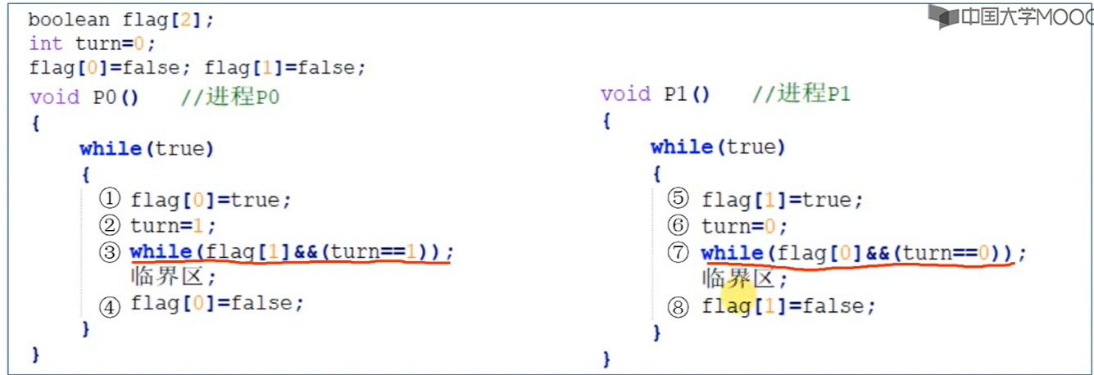
我们只需要重点关注“③”与“⑦”这两个while()循环的条件就可以了。
这两个while循环的条件牵涉到了3个变量，分别为“flag[0]、flag[1]、turn”。
因此执行到while循环时总共是可能出现3种情况的：
- flag[0]=false，flag[1]=false，turn=0/1 这种情况是不可能出现的（执行到第1个while语句的时候，就一定会执行flag[0]=true，执行到第2个while语句的时候，就一定会执行flag[1]=true）
- flag[0]=false，flag[1]=true，turn=0 只可能是⑦，此时进程P1会访问临界区，假设进程P1执行到临界区的时候，发生了进程切换，切换到了进程P0，此时进程P0执行到③的时候，满足while循环的条件（flag[1]=true），此时进程P0会阻塞在这里。保证了临界区只有一个进程访问。只要P1出来后P0就可以进去，不可能发生饥饿。
- flag[0]=false，flag[1]=true，turn=1 执行到某一个while语句的时候是不可能出现这种情况的。（执行到③while语句的时候不可能会出现这种情况，执行⑦while语句的时候不可能会出现这种情况）
- flag[0]=true，flag[1]=false，turn=0 执行到临界区之前的while语句时不可能出现。
- flag[0]=true，flag[1]=false，turn=1 只可能是③
- flag[0]=true，flag[1]=true，turn=0 可能是③或⑦
- flag[0]=true，flag[1]=true，turn=1 可能是③或⑦

************补充知识点：软件方式、硬件方式、信号量方式实现“进程互斥”。
软件实现方式：
①单标志法：违背“空闲让进”。
②双标志先检查法：违背“忙则等待”。
③双标志后检查法：违背“空闲让进”，违背“有限等待”。
④Peterson算法：遵循了“空闲让进、忙则等待、有限等待”。

注意：
①违背了“空闲让进”就会产生“饥饿现象”；违背“空闲让进”就会违背“有限等待”；违背“有限等待”时就可能会违背“让权等待”（只要等待的时候一直占用处理机）。
②上述4种软件实现互斥的方式都没有办法实现“让权等待”（即等待的时候一直占着处理机，而不是立即释放处理机）。

硬件实现方式：
遵循了“空闲让进、忙则等待、有限等待”，但是违背了“让权等待”。

信号量实现方式：
遵循了“空闲让进、忙则等待、有限等待、让权等待”。

- 综合应用题
03、
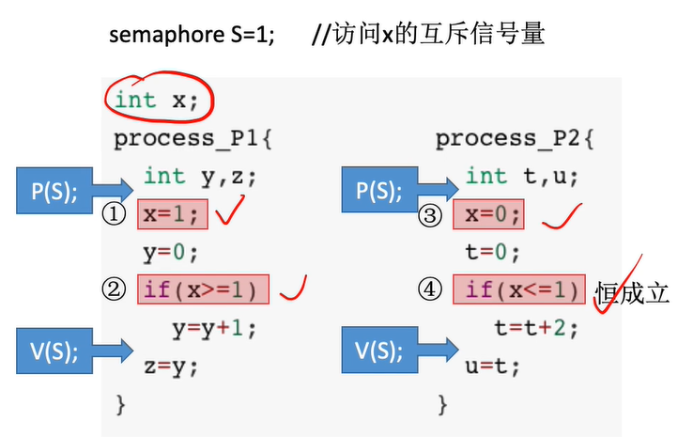
这类题目的做题技巧：
考虑每个进程单独运行，最终的结果
找到被共享的变量
找到共享变量被使用的位置
考虑并发，用不同的执行顺序修改共享变量

单独运行（正确结果）：
P1 —— y=1，z=1（x=1）
P2 —— t=2，u=2（x=0）

共享变量：x
①②③④：y=1，z=1，t=2，u=2
①③②④：y=0，z=0，t=2，u=2
③①②④：y=1，z=1，t=2，u=2

04、
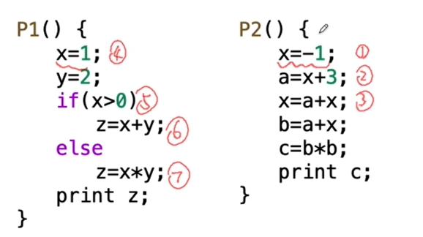
- 可能打印出的z值有多少？
解题思路：（采用逻辑推理的方式）
①首先找到含有z的为：
z=x+y
z=x*y

②z与x和y有关，故接下来我们要找的就是“x和y取值情况”：y的取值是不变的，一直为2，故接下来我们只需要找执行到if( x>0 ) 时x的所有可能取值情况就可以了。

③执行到“if( x>0 )”时x的所有可能取值情况为：找到P1和P2进程中所有导致x的取值发生改变的语句，即“找到x位于赋值号左边的所有式子”，分别为“x=1、x= -1、x=a+x”。

④对于x=a+x，我们要分析a的取值情况，找到“a=x+3”，这个式子“a=x+3”中的x的取值可能为“1或-1”：故a的取值为“a=x+3”，为“4或2”。

⑤当a=4时， 执行的是：“此时执行到a=x+3中的x只能够为1，不能够为-1”，此时“执行到x=a+x是只有一种情况为x=4+1=5”。
当a=2时， 执行的是：“此时执行到a=x+3中的x可以为1，也可以为-1”，此时“执行到x=a+x是有两种情况为 x=2+1=3 或 x=2-1=1”。

⑥故执行到if(x>0) 时改变x的3个语句（x位于“=”的左边）为：“x=1、x= -1、x=a+x”。
所有x的可能取值范围为：1、-1、5、3、1。
对应z的可能取值范围为：3、-2、7、5、3。

⑦注意：
当执行了if(x>0) 后，也是可能发生进程切换的，执行进程2的改变x的语句为“x= -1、x=a+x”，
此时x的可能取值范围为：-1、5、3、1。
对应z的可能取值范围为：1、7、5、3。

当执行了else后，也是可能发生进程切换的，要想能够执行else，说明已经执行了x=1，且通过进程2改变x的语句使得x变成了负的（此时x=-1一定是在x=1后执行的），进程2中改变x的为“x= -1、x=a+x”。
执行else后，发生进程切换，改变x的值，
此时x的可能取值范围：-1、1。
对应z的可能取值范围：1、2。
综上，z的所有可能取值范围为：3、-2、7、5、1、2。

- 可能打印出的c值有多少？
①可能改变c的取值的语句为“c=b*b”，即c的取值与b有关；可能改变b的取值的语句有“b=a+x”，即b的取值与a和x有关。

②我们需要解决的就是在执行到“b=a+x”时“a的取值”和“x的取值”的情况：
执行到“x=a+x”时，a的值有可能取到“4或2”。

③当a=4时，执行到“x=a+x”中x的值只可能为“x=1”。（因为x=a+x与x= -1在同一个进程中，执行到x=a+x时，x= -1就一定会确定其是已经执行了的）
故此时x的取值为“x=a+x=5”，此时b的取值为“b=a+x=9”，此时c的取值为“c=b*b=81”。

④当a=2时，执行到“x=a+x”中x的值可能为“1、-1”。（假设没有执行P1中的x=1，P2中执行到x=a+x时，就会确定已经执行了x= -1的；此时在执行x=a+x前，是可以执行x=1的）
故此时x的取值为“x=a+x=3或1”。
执行到“b=a+x”时x的值可能为“3或1”，则b的值可能为“5或3”，此时c的取值为“c=b*b=25或9”。

⑤综上，c的可能取值为“81、25、、9”。

05、
根据题目中所说的“每次只能存入一种产品”，即说明了“仓库是一个临界资源”，即“进程A”与“进程B”只能够互斥地访问这个仓库。

实现进程A与进程B互斥地访问这个仓库：
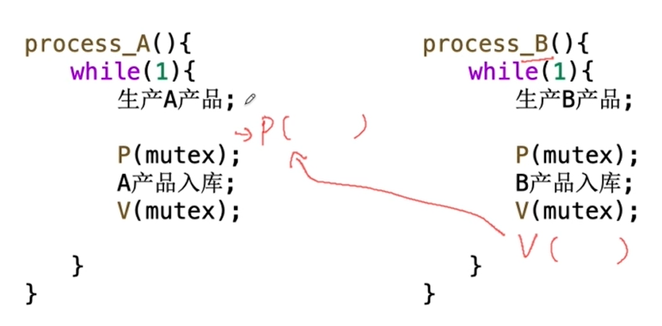

在进程A与进程B互斥访问仓库的基础上，添加两个信号量Sa和Sb，使得“进程A”与“进程B”实现同步的功能：
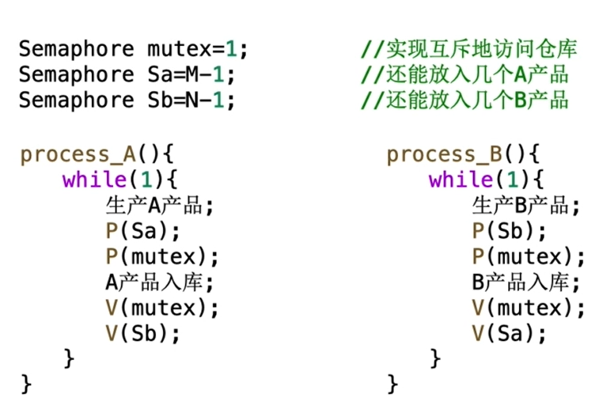

同步要求：
A产品数量-B产品数量 < M
B产品数量-A产品数量 < N

同步问题分析思路：
分析进程行为，可能会阻塞等待的地方就P一下，再分析可以在哪里将其唤醒（V一下），最后再确定信号量的初值和含义。即先确定PV操作的位置，再确定应该对应什么信号量。

分析：
①“A产品数量-B产品数量 < M”说明了“A产品不能够比B产品多太多”，如果A产品比B产品多太多，此时A进程就应该P一下（等待一下），停止生产A产品；那么什么时候需要唤醒A进程呢，B进程可以生产出B产品来缩小仓库中A产品与B产品数量的差距，即当B往仓库中放置了一个B产品之后（执行V操作），此时是可能会唤醒A进程的。

②刚开始时仓库中A产品的数量和B产品的数量都是为0，由于“A产品数量-B产品数量 < M”，故此时A进程最多可以往仓库中放置“M-1”个产品，即A进程执行P操作的信号量的初值应该设置为“M-1”。

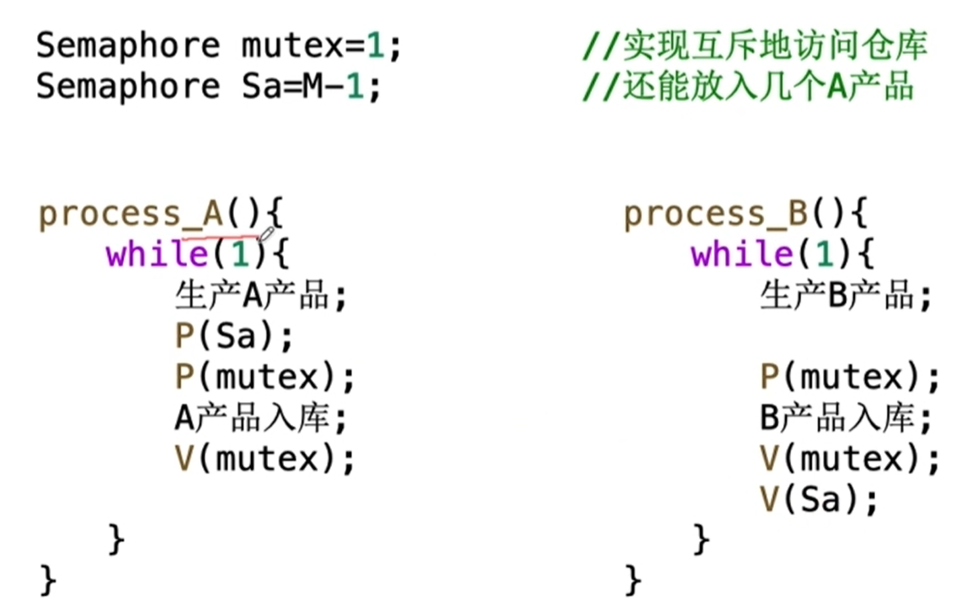

③同理可以分析出另外一个信号量Sb的P操作与V操作的位置，以及Sb对应的初值。
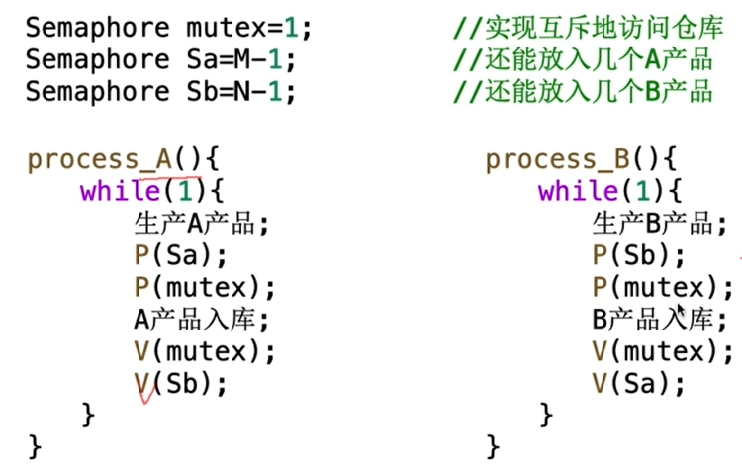

06、
方法一：
分析：每个顾客取号的时候是按照递增的顺序来取号的，销售人员叫号的时候也是按照号递增的顺序来进行叫的，因此我们可以设置一个变量i用来表示“此时顾客取到哪个号了”，可以设置一个变量j用来表示“此时销售员已经叫到哪个号了”。

顾客与销售的行为：
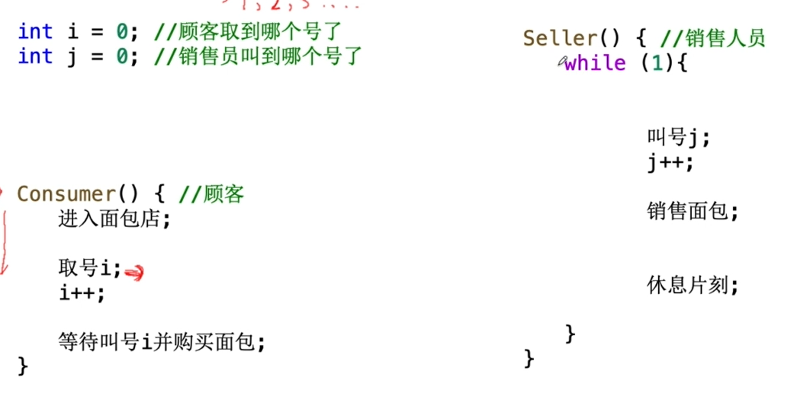

顾客的行为：顾客进入面包店，进行取i号，取完号之后下一个顾客进入面包店取i+1号。顾客取完i号之后，等待叫号i并购买面包（这里应该是先购买面包然后等待叫号）。
销售人员的行为：销售人员叫号j，向顾客销售面包，然后休息片刻（休息片刻就是在等待面包师做面包的过程）。当销售人员叫了第j号之后，销售人员接下来叫号j+1。

提示：
①如果此时只有3个顾客进入到面包店，即此时只有3个顾客进行取号，此时取号1、2、3。
此时销售员只能够叫到3号，因此应该对销售员叫号j加一个限制。
②if( j<i )，因为顾客“取号i”后又进行了“i++”的操作，因此此时实际上顾客只取了“i-1号”，此时销售员只能够叫到“第i-1号”，因此销售人员叫号的限制条件是“if ( j<i )”。
③由于销售员有n个，顾客也可能会有很多个，因此会有多个并发的进程（n个）执行“销售人员程序”，会有多个并发进程执行“顾客程序”。
④对于“顾客程序”来说，多个进程“对变量i有进行i++的写操作”，结合“读者-写者问题”可知，这多个进程对这个变量进行写操作时应该是互斥的（进行读操作是时可以同时共享变量）；同理，对于“销售人员程序”来说，多个进程“对变量j有进行j++的写操作”，因此这多个进程对这个变量j的访问应该是互斥的。需要增加两个互斥信号量来实现这两个互斥操作。
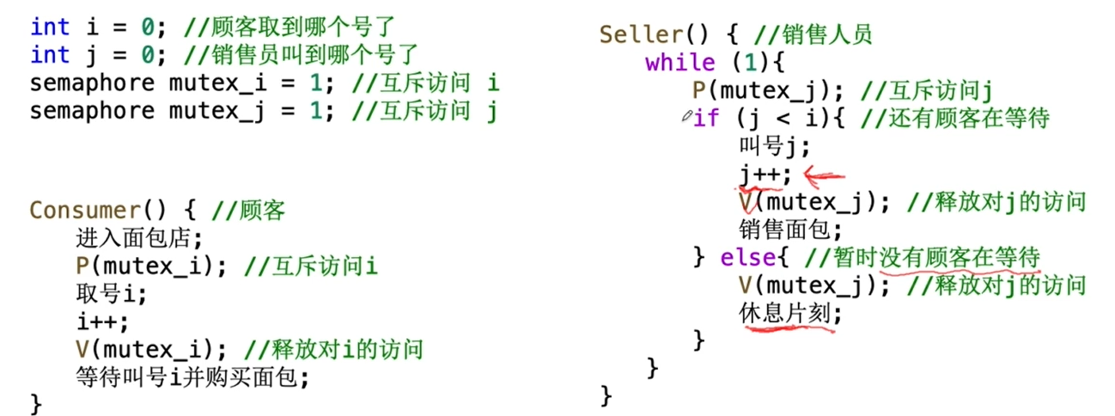
注意：上面刚开始的时候是i == j 的，因此i == j的时候是没有顾客的。

注意：
①上述对“变量j”的访问是互斥的，“P( mutex_j )”应该放在“if( j<i )”的前面，“V( mutex_j )”不应该放在“if ( j<i ) { } else { }”的后面，如果放在了“if ( j<i ) { } else { }”的后面，此时当该进程在销售面包时，下一个进程执行到“P( mutex_j )”被阻塞，不能够叫号，这显然不合理。
②当销售进程叫完号后，即在“销售面包”前，“休息片刻”前，就应该执行“V( mutex_j )”释放这个互斥锁。

方法二：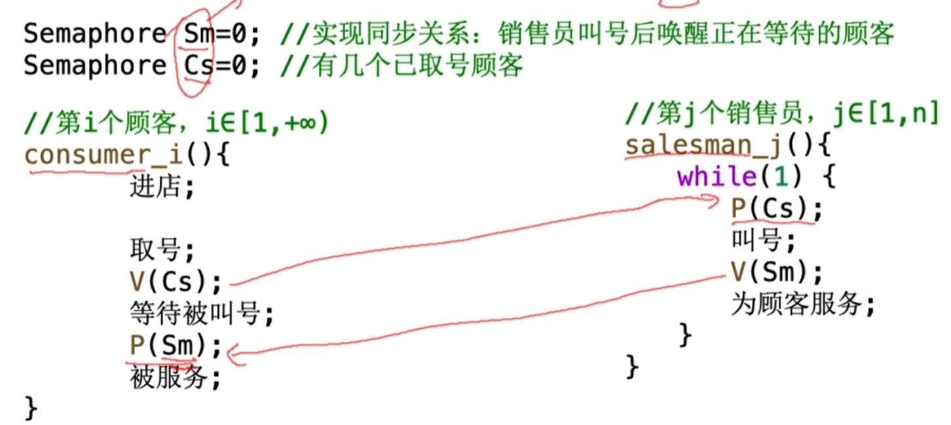

分析：
①顾客在什么时候被阻塞（需要等待），在取完后之后需要等待被服务，因此在“顾客进程”中的“被服务之前”需要执行P操作。顾客的这个等待什么时候被唤醒，当销售员叫完号之后这个顾客就会被唤醒，因此在“销售者进程”中的“叫完号之后”需要执行V操作，来唤醒这个顾客。此时这个信号量的初值设置为0，用来实现“被服务执行在后，叫号执行在前”。
②销售者在什么时候被阻塞（需要等待），在叫号叫到没有的号时需要等待，因此在叫号之前需要执行P操作等待一下。销售者的这个等待什么时候被唤醒，当顾客取完一个好之后，此时这个销售者就会被唤醒，可以叫号。刚开始时又0个顾客取号，信号量表示有几个已取号的顾客，故该信号量的初值刚开始时设置为0。

07、
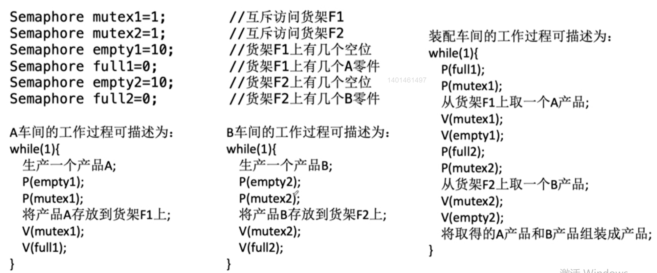
分析：
对货架F1的访问要互斥地进行：mutex1
对货架F2的访问要互斥地进行：mutex2

A车间生产一个产品A后，要申请一个空位：P( empty1 )
B车间生产一个产品B后，要申请一个空位：P( empty2 )

A车间生产一个产品A后，货架F1上就会多一个产品A：V( full1 )
B车间生产一个产品B后，货架F2上就会多一个产品B：V( full2 )

装备车间从货架F1上取一个A产品前，要申请一个A产品：P( full1 )
装备车间从货架F1上取走一个A产品后，货架F1会多出一个空位：V( empty1 )

装备车间从货架F2上取一个B产品前，要申请一个B产品：P( full2 )
装备车间从货架F2上取走一个B产品后，货架F2会多出一个空位：V( empty2 )

08、
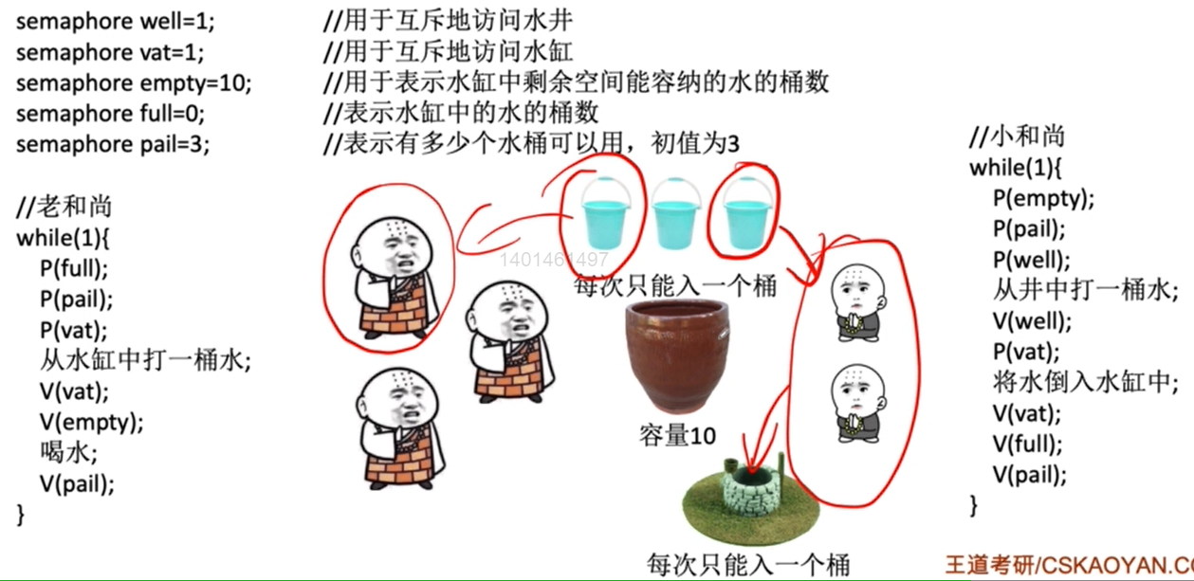

问题描述：（小和尚取水倒入水缸中，老和尚从水缸中取水饮用）
两个小和尚先获取桶，用拿到的桶从井中取水，然后将取到的水放入水缸中，老和尚先获取桶，用拿到的桶从水缸中取水。

两个小和尚先判断水缸是否为空，如果水缸满的话就一直等待，如果水缸空的话就去竞争水桶，如果没有竞争到水桶就一直等待，如果竞争到了水桶就去访问水井，从水井中取水。

信号量的设置：
①对水缸设置信号量：（水缸相当于是一个缓冲区，联系我们学到过的生产者和消费者，对缓冲区所设置的信号量应该有3个，分别为“空位置”和“已放入位置”和“互斥信号量”），empty=10（刚开始时水缸为空，可以容纳10桶水）、full=0（刚开始时水缸为空）、vat=1（互斥信号量，用于实现对水缸的互斥访问）

②对桶设置信号量：pail=3（用于设置“桶”的资源数，是有3个桶的）

③对井设置信号量：well=1（两个小和尚对水井的访问是互斥地进行的）

小和尚进程：
①小和尚先申请水缸中的一个空位：P( empty )
②小和尚申请一个水桶：P( pail )
③小和尚“互斥”访问水井：P( well ) V( well )
④小和尚“互斥”访问水缸：P( vat ) V( vat )
⑤水缸中水的资源数+1：V( full )
⑥小和尚释放“水桶”资源：V( pail )

老和尚进程：
①老和尚申请水缸中的一桶水：P( full )
②老和尚申请一个水桶：P( pail )
③老和尚“互斥”地访问水缸：P( vat ) V( vat )
④水缸中的空位数+1：V( empty )
⑤老和尚释放“水桶”资源：V( pail )

注意：
①上述中“申请资源”不是访问资源，是不需要互斥访问的，即不需要设置互斥信号量；
②上述中对“临界资源”的访问，是互斥进行的，是需要设置互斥信号量的。
③小和尚“申请水缸中空位”与“申请水桶”的位置，老和尚“申请水缸中的一桶水”与“申请水桶”的位置，它们都是不能颠倒的，即不能“先申请水桶”，然后“再申请水缸中的空位”或者“再申请水缸中的一桶水”，这样可能会发生死锁。（假设有3个小和尚，水缸是满的，此时这3个小和尚分别申请到了一个水桶，由于水缸已满，此时这3个小和尚都会被阻塞，此时老和尚由于没有水桶可用，也会被阻塞，由此就产生了死锁）

09、
进程前驱关系图：
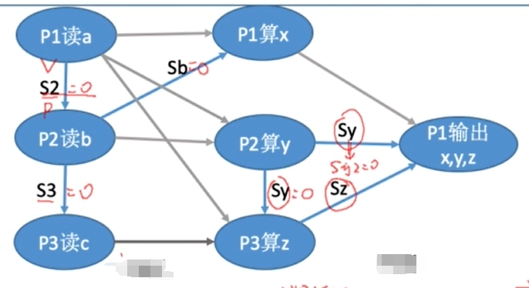

灰的箭头表示：“P1读a”与“P1算x”这一对“一前一后”的关系其实是由代码逻辑来保证的。（只要P1进程读取到了“算x”，则就一定是已经执行过了“读a”这个操作）

蓝色的箭头：由于蓝色箭头所表示的“一前一后”的关系发生在不同的进程中，因此我们就需要设置一个同步信号量（初值为0）来保证“一前一后”的关系。
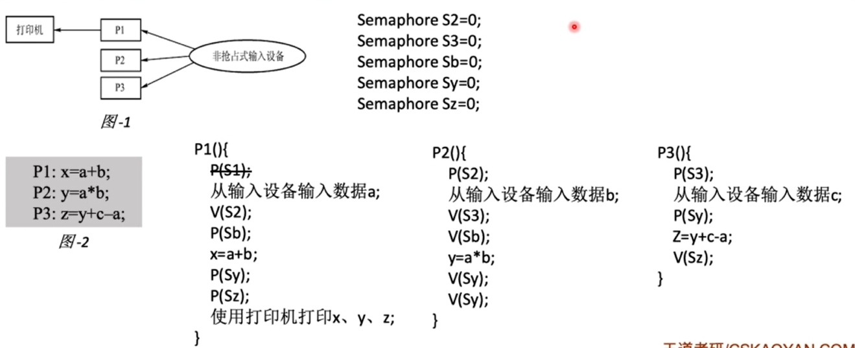
注意：上图中P2增加了一个V( Sy ) 这个操作，多余出来的那一个是为了保证P2先执行，P2执行完后P1才能够再执行。如果P2中没有这个 V( Sy ) ，P1中没有这个P(Sy)的话，也是可以的。

根据前驱关系图来分析代码：
①P1读取a之后，P2才能够读取b：设置一个同步信号量S2，P1读取a之后执行“V( S2 )”,P2读取b之前执行“P( S2 )”。
②P2读取b之后，P3才能够读取c：设置一个同步信号量S3，P2读取b之后执行“V( S3 )”,P2读取b之前执行“P( S3 )”。
③P1计算牵涉到了“变量a、变量b”，必须等到“a和b”都被读取之后P1才能够执行计算：P1读取a，P1计算“a+b”，都是位于一个进程内的，代码逻辑自动保证了“P1读取a”在“P1计算a+b”之前；设置一个同步信号量Sb，P2读取b之后执行“V( Sb )”,P1计算x之前执行“P( Sb )”。
④P2计算牵涉到了“变量a、变量b”：P2计算y必须在P1读取a、P2读取b之后，由于P2计算y是写在“V( Sb )”之后的，即写在“P2读取b”之后，这里通过代码逻辑就已经保证了“P2计算y”是在“P2读取b、P1读取a之后”。

⑤P3计算牵涉到了“变量y、变量c、变量a”：“P3计算z”是写在“P3读取c”之后，故这里通过代码逻辑就已经保证了“P3计算z”是在“P1读取a、P3读取c”之后；设置一个同步信号量Sy，在“P2计算y”之后执行“V( Sy )”,在“P3计算z”之前执行“P( Sy )”。

⑥P1打印输出x、y、z：“P1打印输出x、y、z”是写在“P1计算x”之后的，通过代码逻辑就已经保证了“P1输出x、y、z”是在“P1计算x”之后的；设置一个同步信号量Sy，在“P2计算y”之后执行“V( Sy )”,“P1输出x，y，z”之前执行“P( Sy )”；设置一个同步信号量Sz，在“P3计算z”之后执行“V( Sz )”,在“P1输出x，y，z”之前执行“P( Sz )”。

10、
（1）桥上只能够有一辆车行驶，试用信号灯的P、V操作实现交通管理。
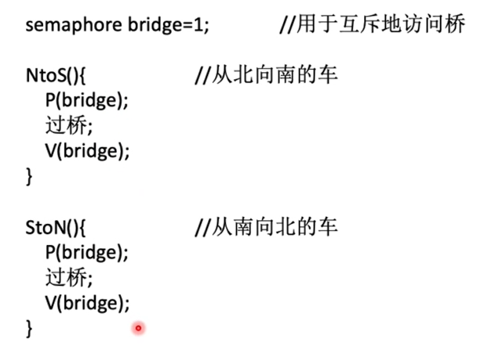

（2）桥上同一个方向可以有多辆车，不允许两车交会。
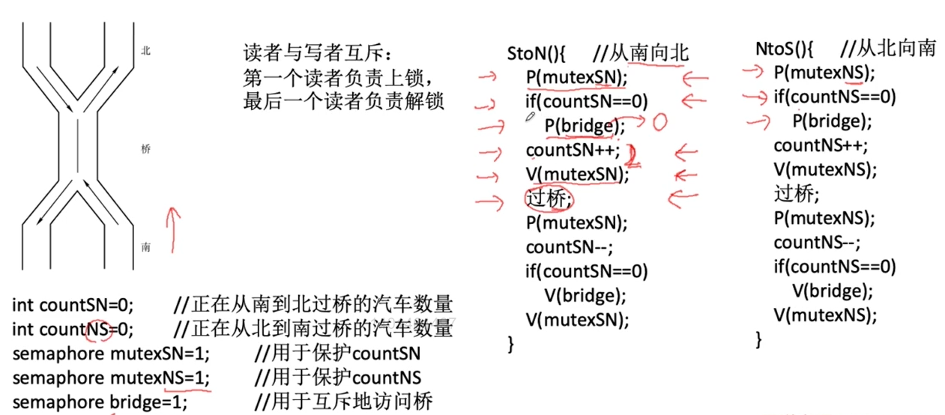

这相当于是一个“读者写者”问题：
第一个读者负责上锁；
最后一个读者负责解锁。

11、
（1）能够实现资源互斥访问吗？
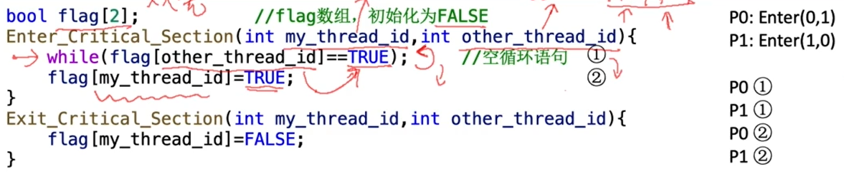
提示：
这是双标志先检查法，刚开始时两个进程的标志为都为false。
P0进程执行到while( flag [ other_thread_id ] ==TRUE )时，可以往下执行，
如果此时发生了进行切换，切换到了进程P1去执行，
P1进程执行到while( flag [ other_thread_id ] ==TRUE )时，可以往下执行。
此时就发生了两个进程同时访问临界区的情况，不能够实现互斥访问临界区。

（2）把“Enter_Critical_Section() 函数中的两条语句互换一下位置”，变成了双标志后检查法。
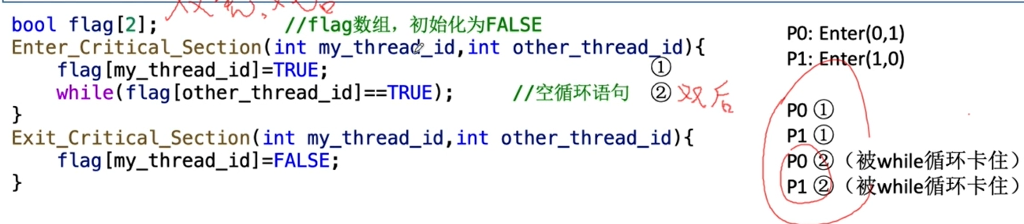

刚开始时的两个标志都为false。
双标志后检查法可能会造成两个进程都卡在“while ( flag[ other_thread_id ] == TRUE )”的情况，不满足“空闲让进”。

12、
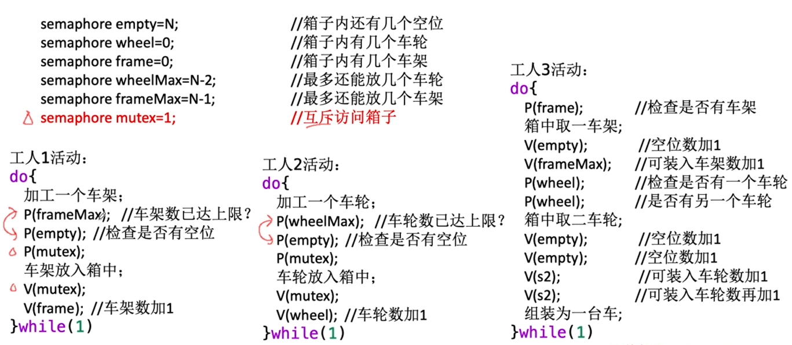
注意：上述代码中所设置的信号量的初值错了，车架的数目和车轮的数目搞反了，详情参考一下课后的答案。

注意：上述中的V(s2)应该是为V( wheelMax )的，上述中的工人3活动对箱子的访问也应该是要互斥进行的，因此在工人3从箱子中取出车架或者车轮的时候也是需要执行P ( mutex ) V( mutex )的。（详情见视频中讲解 ）

******注意：只要在考研中见到：“存放箱子的容器”，我们都需要将其看成是一个缓冲区，对缓冲区的的访问都是应该互斥地进行。

何时发生死锁？
当工人1往箱子中放了“N个车架”，此时工人2会被阻塞，工人3由于不能取到车轮也会被阻塞。
当工人2往箱子中方了“N个车轮”，此时工人1会被阻塞，工人3由于不能取到车架也会被阻塞。

解除死锁？
工人1最多往箱子中放置“N-2”个车架，工人2最多往箱子中放置“N-1”个车轮。这样能够保证当箱子放满了“N-2”个车架的时候，工人2能够向其中放置2个车轮，工人3能够取出一车架，两个车轮；能够保证当箱子放满了“N-1”个车架的时候，工人1能够向其中放置1个车架，工人3能够取出一车架，两个车轮。

所设置的“信号量”：
①箱子是一个缓冲区（是缓冲区就有“互斥信号量、空位信号量、已放置物品信号量”）：mutex（用于互斥地访问它）、empty（表示箱子中的空位数）、frameMax（表示箱子内有几个车架）、wheel（表示箱子内有几个车架）。

②设置一个信号量，表示“资源数为N-2的一种资源（抽象的）”，用于实现“工人1最多往箱子中放置N-2个车架”：frameMax（表示工人1最多还可以往箱子中放置多少个车架）

③设置一个信号量，表示“资源数为N-1的一种资源（抽象的）”，用于实现“工人2最多往箱子中放置N-1个车轮”：wheelMax（表示工人2最多还可以往箱子中放置多少个车架）

④实现工人1最多往箱子中放置2个车架的同步信号量：WheeMax（初值为12，表示这种类型的资源数为12，只有当工人1申请到一个该资源时才可以往箱子中放车架）

⑤工人1申请箱子中的一个空位：empty（初值为10，表示空位这种类型资源数为10）
工人1把车架放到箱子中，箱子中的车架数+1 ：V( frame )

工人1活动：
①加工完一个车架后
②申请一个车架数资源：P( frameMax )
③申请箱子中的一个空位：P( empty)
④互斥地访问箱子：P( mutex )
⑤车架放入箱子中
⑥释放对箱子访问的互斥锁：V( mutex )
⑦箱子中的车架数+1：V( frame )

工人2活动：
①加工一个车轮
②申请一个车轮数资源：P( WheelMax )
③申请箱子中的一个空位：P( empty)
④互斥地访问箱子：P( mutex )
⑤车轮放入箱子中
⑥释放对箱子访问的互斥锁：V( mutex )
⑦箱子中的车轮数+1：V( Wheel )

工人3活动：
①申请一个箱子中的车架：P( frame )
②从箱子中取出一个车架
③箱子中的空位数+1：V( empty )
④箱子中的可放入车架数+1：V( frameMax )
⑤申请两个车轮：P( wheel ) P( wheel )
⑥从箱子中取出两个车轮
⑦箱子中的空位数+2：V( empty ) V( empty )
⑧箱子中的可装入车轮数+2：V( wheelMax )
⑨组装一台车

注意：这里工人1和工人2都要先判断“车架数，车轮数，是否已经上限”，然后再“申请空位”，如果不这样做会发生死锁。（当有几个连续的P操作时一定要看其是否会发生死锁）

14、
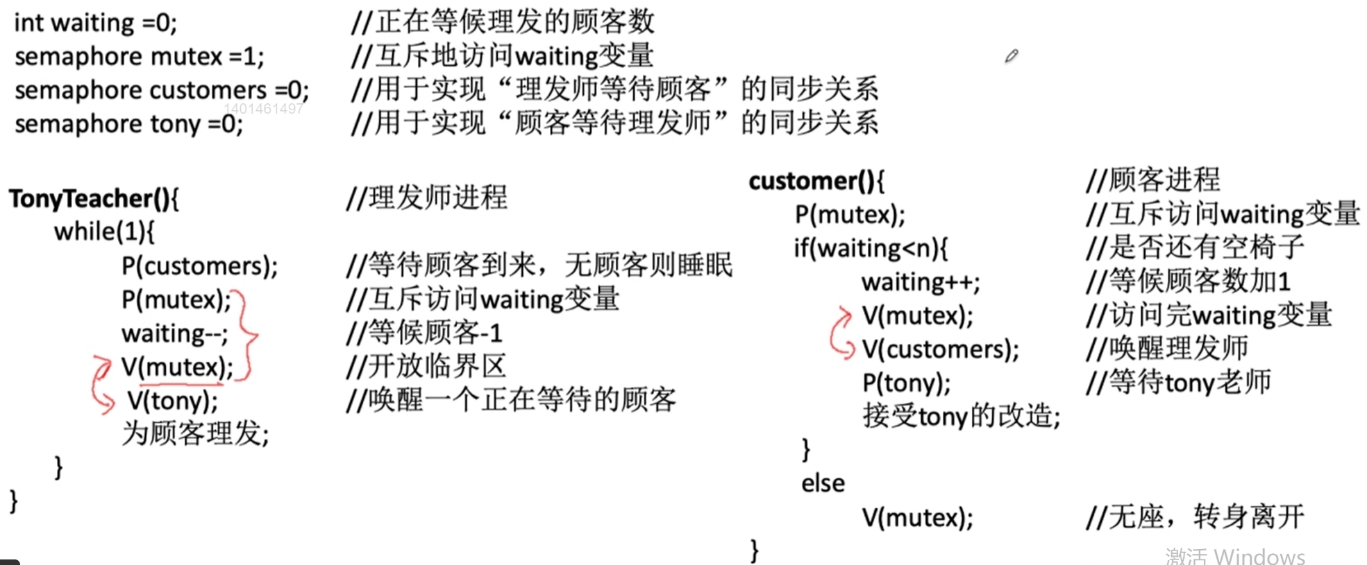

表示正在理发椅子上等待的顾客数：waiting
顾客（多名顾客会访问理发椅，即多个进程会执行customer()程序）与理发师需要互斥地访问理发椅：mutex
用于实现“理发师等待顾客”的同步关系：customers（由于是为同步关系，即“一前一后”的关系，故其初值为0）
表示实现“顾客等待理发师”的同步关系：tony（由于是同步关系，即是“一前一后”的关系，故其初值为0）

理发师活动：
①理发师等待顾客：P( customers )
②理发师互斥地访问共享变量：waiting
③理发椅上等待的顾客数-1：waiting - -
④理发师释放共享变量waiting的互斥锁：V( mutex )
⑤理发师唤醒顾客：V( tony )

顾客活动：
①顾客互斥低访问waiting共享变量：P( mutex )
②顾客判断是否还有空椅子：if( waiting < n )
③有空椅子的话入座：waiting++
④顾客唤醒理发师：V( customers )
⑤顾客等待理发师：P( pony )
⑥没有空椅子的话则离开：V( mutex ) （释放对waiting共享变量的互斥锁）

15、
就是读者-写者问题：
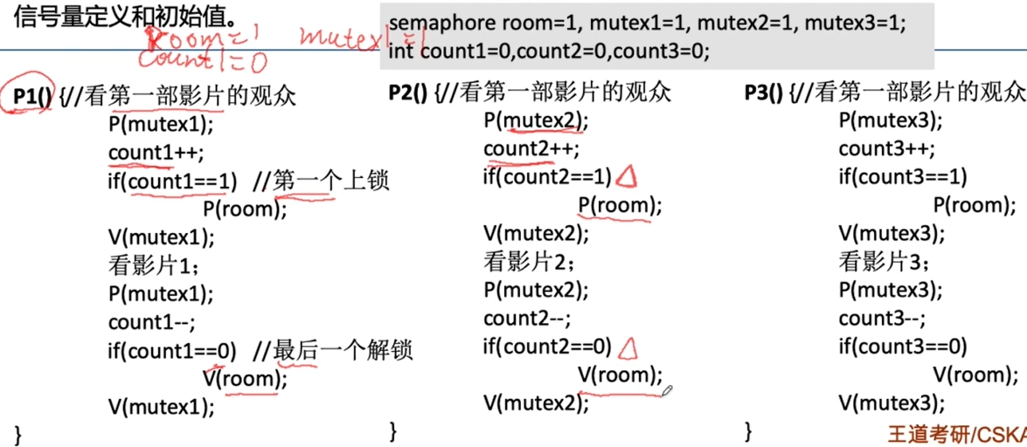

注意：可以将上述这个代码与读者写者问题的代码对比分析，如果“count1++”的操作放在了“ if ( count1==1 ) P( room ); ”之后，此时就是“if ( count1==0 ) P(room); ”这个操作了。

17、
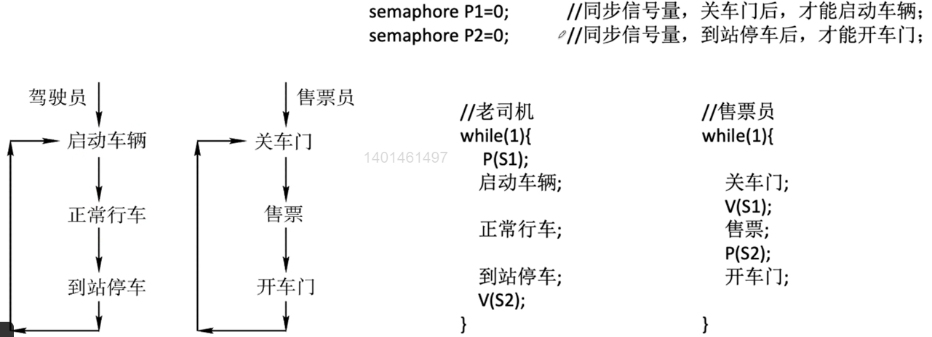
老司机必须在“售票员关了车门”后才能启动车辆；售票员必须在老司机“到站停车”后才能“开车门”。

18、
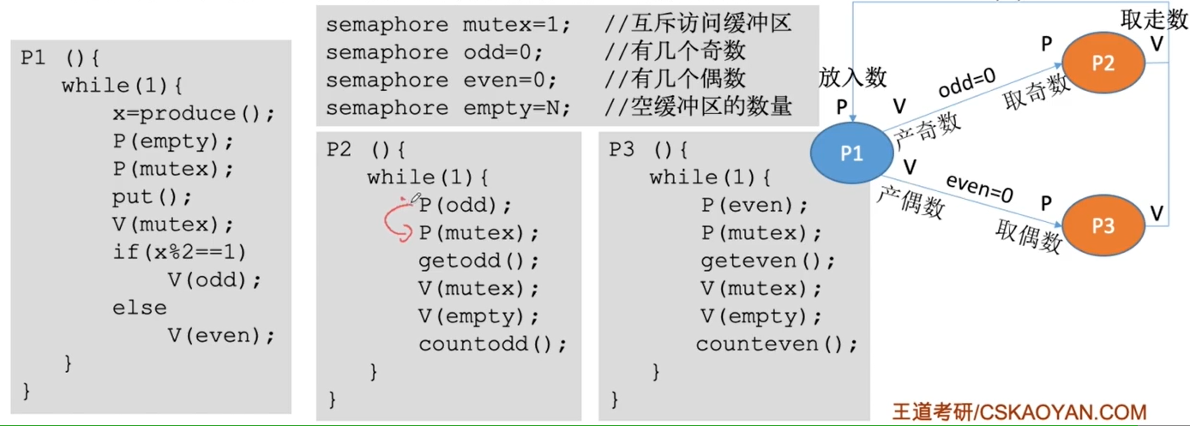
一个生产者生产多种产品，多个消费者取走个各自的产品------吸烟者问题。

一前一后：P1产生出“奇数”，P2才能取“奇数”。（同步信号量“odd”）
一前一后：P1产生出“偶数”，P2才能取“偶数”。（同步信号量“even”）

对缓冲区的互斥访问：mutex
表示缓冲区中空位数：empty

19、
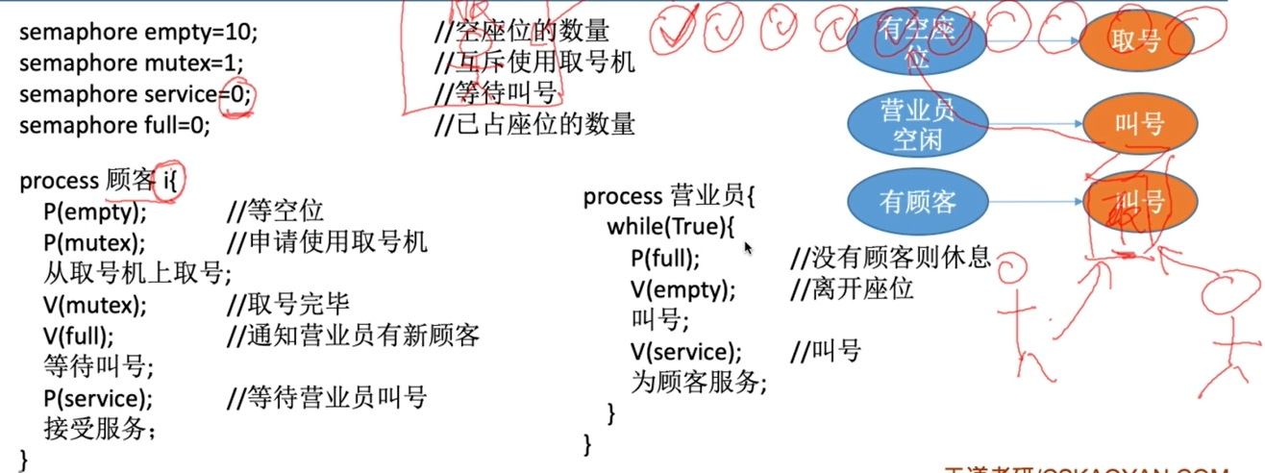

顾客活动：
顾客先要申请一个空座位：P( empty )
顾客要互斥地访问取号机：P( mutex )
顾客释放对取号机的互斥锁：V( mutex )
顾客在等待叫号前需要通知营业员：V( full )
顾客等待营业员叫号：P( Service )

营业员活动：
营业员申请一个顾客：P( full )
顾客离开作为，空座位数+1：V( empty )
服务员叫号后通知顾客：V( Service )
********补充：
PV大题解题：
①草稿纸上写出进程行为，在行为之间多留点空位。
②按逻辑一步一步推进，分析：哪些地方可能会等待？哪些地方会访问临界资源？
③坚持一个原则，PV操作一定是成对出现的。利用这个特性，现在可能阻塞的地方P一下，④再思考应该在什么地方V。
⑤先确定PV操作的位置，再思考该设置什么样的信号量、信号量的含义是什么。

另外一种版本的：
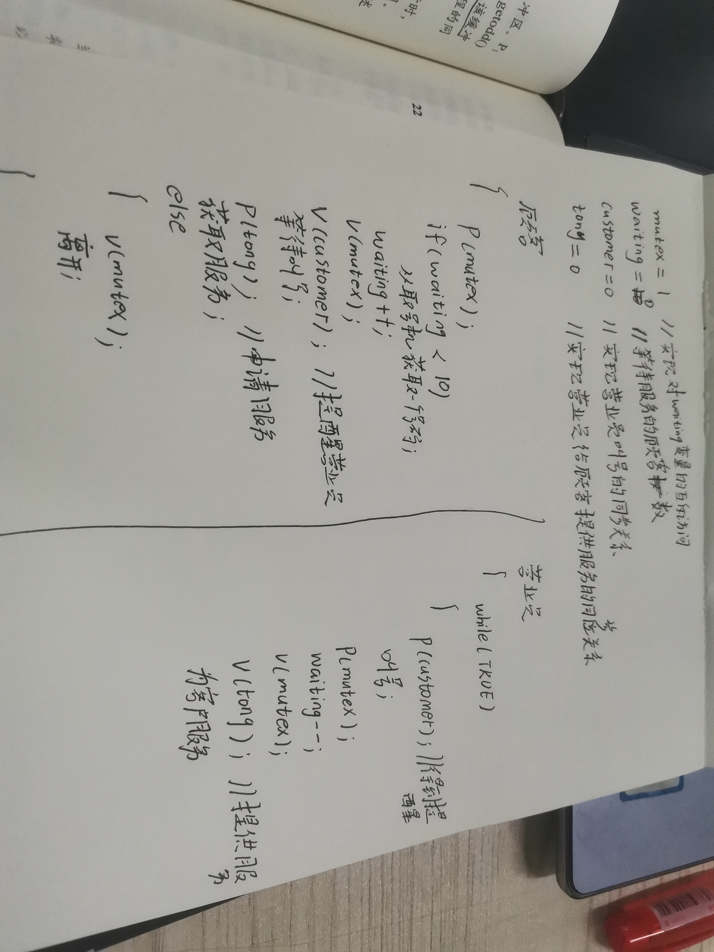

20、
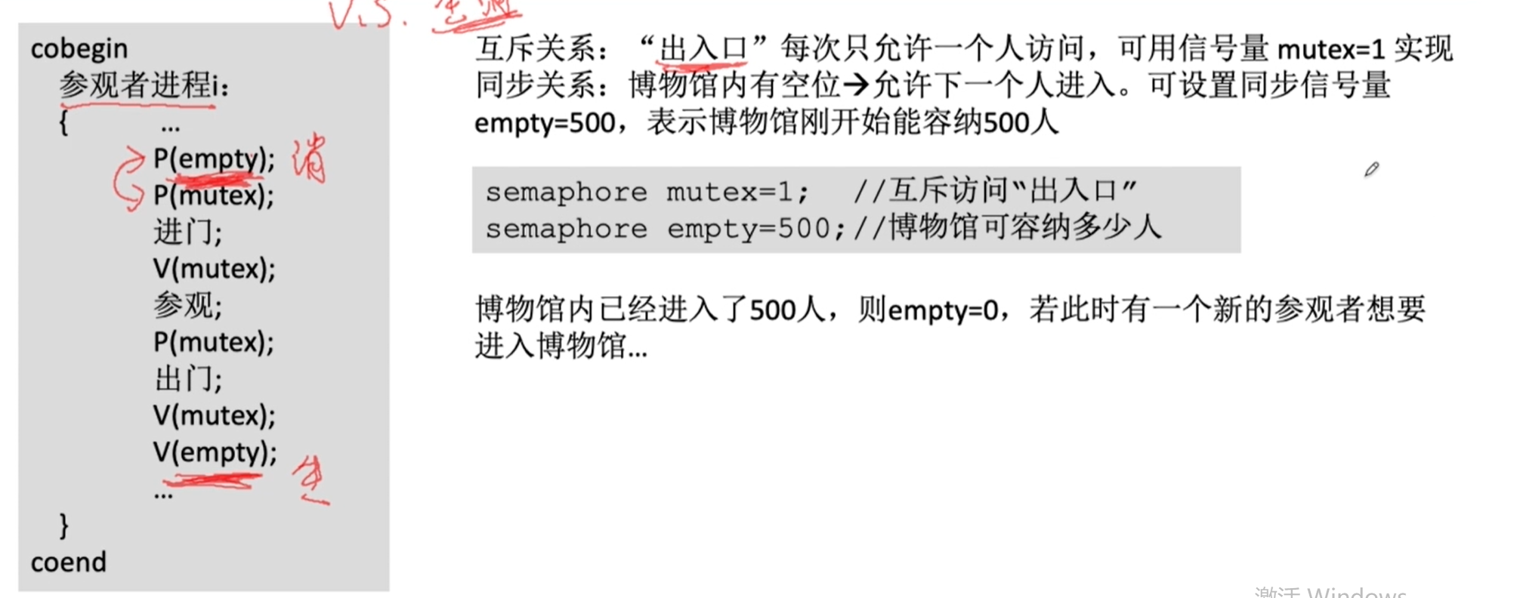
注意：P( empty ) 与 P( mutex )的操作是不能够互换的，如果互换的话，是会发生死锁的。

21、
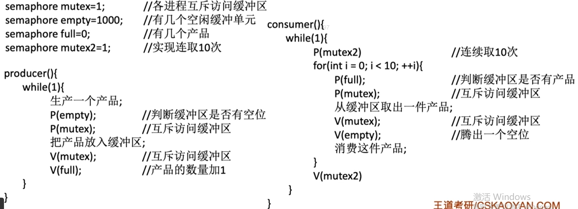

******代码精髓：
①这里通过“for循环”实现了“连续取10次的逻辑”。
②用一个互斥信号量来把“这个for循环给包起来”，这样就实现了“这个消费者连续取出10个产品之后才可以由下一个消费者来取产品”。

22、
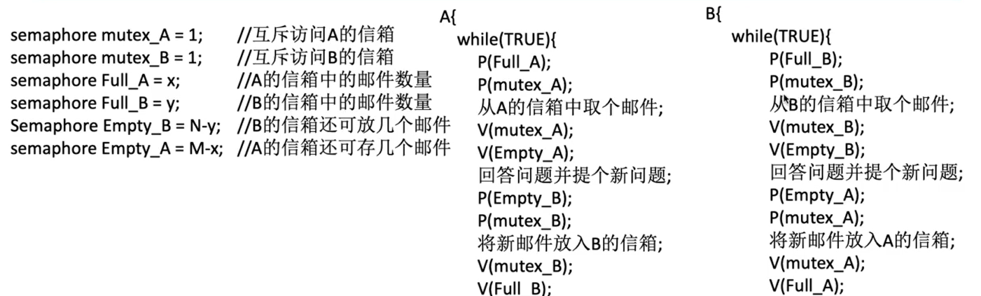

23、
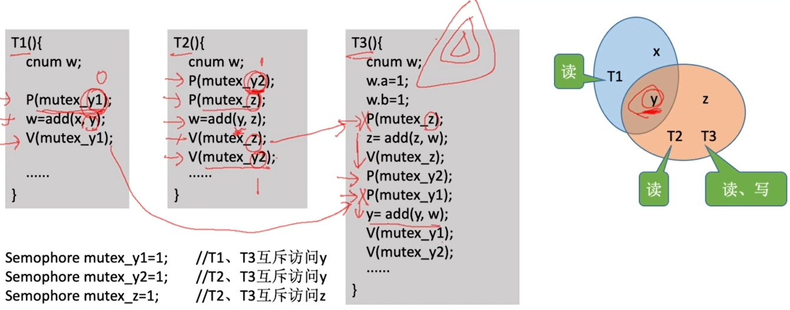

分析：
①题目中要求了要使得“3个线程最大限度地并发执行”：
②我们观察题目中发现：thread1中有对“x和y”进行访问，thread2中有对“y和z”进行访问，thread3中有对“z和y”进行访问。
③thread1中对“y”的访问只是“读操作”，thread2中对“y”的访问也只是“读操作”，结合着我们之前所学过的“读者-写者”问题，当多个线程对同一个共享变量访问，如果只是读操作的话，则此时这多个线程是可以同时访问这个共享变量的；如果多个线程对这个共享变量进行写操作的话，则这多个线程必须互斥地访问这个共享变量。因此，thread1与thread2中对y的访问是不需要互斥进行的。
④即“thread1与thread3对y的访问是互斥的，需要设置一个互斥信号量（mutex_y1）”，“thread2与thread3对y的访问是互斥的，需要设置一个互斥信号量（mutex_y2）”,“thread2与thread3对z的访问是互斥的，需要设置一个互斥信号量（mutex_z）”。

注意：如果本题在thread1与thread2中对y的访问也定义了一个互斥锁的话，则只会扣一分的，因此，像这种算法题，能暴力解决的就暴力解决，不用寻求最优解。

24、
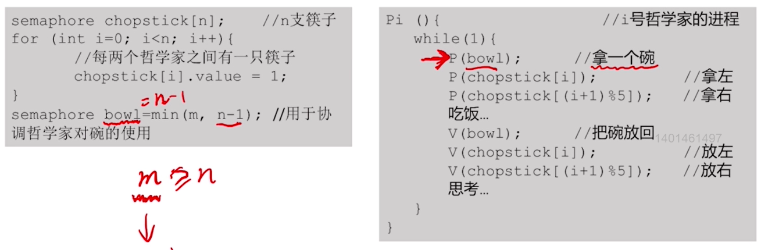

哲学家问题防止死锁的一种思路：（这里的可以和前面的哲学家问题的防治死锁的思路结合在一起来看，如果将这里的P( bowl ) 和 V( bowl ) 变为了 P( max ) 和 V( max )之后，则就和前面的哲学家防治死锁的问题一模一样了）
①最多只允许“n-1”哲学家同时拿起“左右两边的筷子”，这样就能够保证“一定会有一个哲学家”能够拿到两个筷子。（其他的两种防止“哲学家问题”死锁的思路见前面总结）

②这里的如果“bowl的个数m”<“哲学家的个数n”，相当于就限制了每次进餐的哲学家人数一定是小于n的，即相当于间接地满足了“最多只允许n-1个哲学家同 时拿起左右两个筷子进餐这个条件”，防止了“死锁的发生”。

③如果“bowl的个数m”>“哲学家的个数n”，此时需要设置的信号量bowl就为“n-1”，由于每次最多只允许“n-1个哲学家进餐”，多出的碗就不需要。

